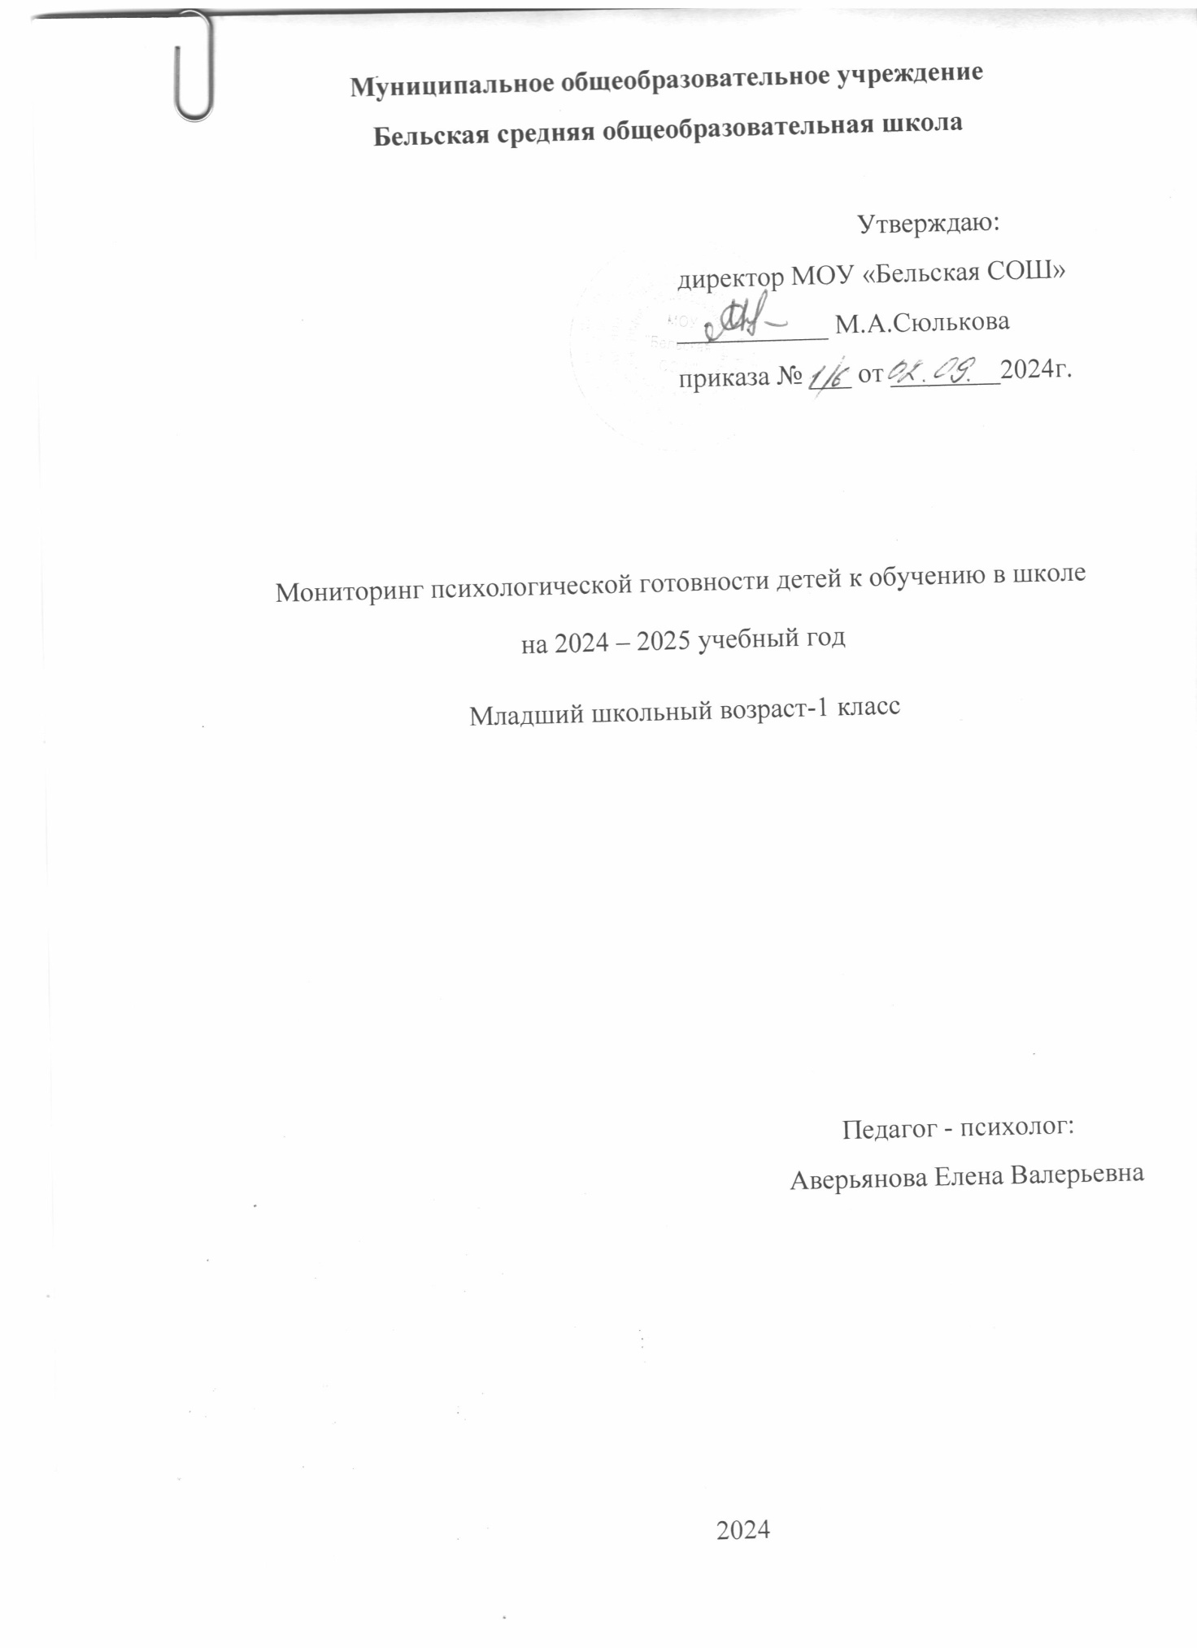

**Пояснительная записка**

Поступление в школу и начальный период обучения - особый период в жизни ребенка.

Готовность ребенка к школе, являясь сложным целостным феноменом, рассматривается с различных точек зрения педагогами, психологами, врачами, гигиенистами, физиологами. При этом в каждой из дисциплин рассматривается довольно много одних и тех же параметров готовности.

Особенно сильно совпадение в оценке готовности ребенка к школе в области психологии и педагогики. Например, оценка познавательного развития ребенка в психологии может сильно пересекаться с оценкой знаний и умений ребенка в педагогике и т.д. Качество, которое физиологи и врачи назовут "зрелостью", в психологии будет описываться рядом характеристик (обладает хорошей памятью, обладает произвольностью внимания и др.).

Измерять множество характеристик ребенка слишком расточительно –

по времени и затраченным ресурсам, поэтому система выбора показателей оценки готовности ребенка к школе должна строиться на основе целостной концепции того, что происходит с ребенком в процессе его вхождения в учебную жизнь, системно используя достижения из смежных областей.

Педагогическая диагностика готовности к школьному обучению заключается в проверке сформированности предпосылок к овладению грамотой и математикой. При этом не проверяются умения читать, писать, считать, т.е. те предметные знания и умения, обучение которым предусмотрено в 1 классе. В ходе педагогической диагностики проверяются:

* состояние пространственного и зрительного восприятия;
* состояние моторикии зрительно-моторных координаций;
* умение проводить классификацию и выделять признаки, по которым она произведена;
* наличие интуитивных дочисловых представлений;
* овладение представлениями, лежащими в основе счета;
* самим счетом (в пределах 6), представлениями об операциях сложения

и вычитания;

* умение сравнивать два множества по числу элементов;
* развитие фонематического слуха и восприятия;
* сформированность предпосылок к успешному овладению звуковым анализом и синтезом.

В психологии активно проводятся исследования в области психологической готовности к школьному обучению, под которой обычно понимается необходимый и достаточный уровень психического развития ребенка для освоения школьной учебной программы в условиях обучения в коллективе сверстников. Регулярное посещение школы и успешное овладение школьной программой требуют наличия у ребенка не только соответствующего уровня интеллекта и развития психофизиологических функций, но и сформированности личностных структур (развитое чувство ответственности, устойчивая позитивная самооценка и т. д.), определенных социально- психологических навыков (умение общаться со сверстниками и взрослыми, достаточный уровень самоконтроля и др.).

Поступление в школу является для ребенка важным испытанием его способности к адаптации. Для успешного вхождения в школьную жизнь ребёнку необходимо иметь соответствующий уровень зрелости в физиологическом, личностном и социальном отношении.

**Школьная зрелость –** это сложное интегративное понятие, в котором могут быть выделены следующие составляющие:

**1. Психофизиологическая и интеллектуальная зрелость**– это способность концентрировать внимание, улавливать основные связи между явлениями (аналитическое мышление); это дифференцированное восприятие (например, умение выделить фигуру из фона), умение воспроизводить образец, а, также достаточный уровень развития зрительно-моторной координации. Критерием интеллектуальной готовности является также развитая речь ребенка. Можно сказать, что психофизиологическая и интеллектуальная зрелость отражает функциональное созревание структур головного мозга, показывает сформированность в соответствии с возрастной ступенью компонентов, составляющих внутреннюю, физиологическую и психофизиологическую основу деятельности всех систем развивающегося ребенка. Недостаточно сформированные в дошкольном детстве составляющие психических функций (произвольного внимания, памяти и др.) делают ребенка уязвимыми в условиях школьного обучения, затрудняют процесс дальнейшего развития. Это, в свою очередь, приводит к нарушению его социального функционирования. Развитая мелкая моторика рук, достаточный уровень внимания и памяти, эмоциональное равновесие, способность к саморегуляции и проявлению волевых усилий, необходимое речевое развитие – эти проявления школьной зрелости зависят от общего соответствия развития ЦНС ребенка возрастным нормативам.

**2. Личностная зрелость проявляется,**прежде всего, в наличие школьной мотивации, желании занять позицию ученика. Чтобы ребенок успешно учился он, прежде всего, должен стремиться к новой школьной жизни, к “серьезным” занятиям, “ответственным” поручениям. На появление такого желания влияет отношение близких взрослых к учению как к важной содержательной деятельности, гораздо более значимой, чем игра дошкольника. Влияет и отношение других детей, сама возможность подняться на новую возрастную ступень в глазах младших и сравняться в положении со старшими. Стремление ребенка занять новое социальное положение ведет к образованию его внутренней позиции.

Другой составляющей личностной зрелости является эмоциональная зрелость - умение регулировать свое поведение, возможность достаточно длительное время выполнять не очень привлекательное задание, развитие способности к самоконтролю. Эти составляющие школьной зрелости позволяют усваивать правила поведения в школе, соответствовать «роли ученика».

**3. Социальная зрелость**- это потребность ребенка в общении со сверстниками и умение общаться, а также способность исполнять роль ученика. Успешность в сфере общения со сверстниками является важным условием успешной социально-психологической адаптации первоклассника. Коммуникативность – это сложная интегральная характеристика, включающая в себя не только общительность как свойство личности, но и чувство уверенности в себе, умение прогнозировать поведение другого человека, рефлексировать последствия слов и поступков, контролировать свои эмоции и поведение. Эмоциональная неустойчивость, низкий самоконтроль, излишняя сфокусированность на себе затрудняют установление дружеских

**4. Важным компонентом диагностики является оценка эмоционального состояния школьника.** Все первоклассники находятся в новой ситуации, и дляних повышение тревожности является нормальным. Тревога, как и всякий регуляторный процесс, может быть адекватной степени предстоящего события, и в этом случае она будет оказывать оптимизирующее влияние на поведение человека.

В момент поступления в школу ребенок как бы переходит в другую социальную категорию, становится школьником, учеником. Для него это связано с резкой перестройкой всего образа жизни, изменением характера деятельности, системы отношений. Поэтому поступление в школу являетсястрессовой ситуацией для любого ребенка, независимо от уровняподготовленности и зрелости.

Социально-психологическая адаптация находится на стыке взаимодействия внешних, социальных условий и внутреннего мира, установок, отношений личности. Соответственно, процесс социально - психологической адаптации зависит как от характеристик среды, так и от индивидуально - личностных особенностей индивида. Успешность вхождения в школьное обучение зависят от уровня зрелости ребенка, а также соответствия школьной программы его индивидуальным возможностям.

**Организация обследования в образовательном учреждении**

Обследование готовности первоклассников к обучению в школе проводится в *начале сентября*. Организацию и проведение обследования в образовательном учреждении осуществляют *учителя начальных классов или психолог*. К обследованию допускаются дети, достигшие возраста - *6,5* лет. Все предлагаемые методики проводятся фронтально, со всем классом или индивидуально.

Работы будущих первоклассников оцениваются учителями школы, ведущими соответствующие классы. При проведении работы в образовательном учреждении необходимо строго соблюдать конфиденциальность информации, получаемой в результате исследования.

Стартовая диагностикав первых классах основывается на результатах мониторинга ***общей готовности*** первоклассников к обучению в школе:

* психологической,
* педагогической.

**Психологическая готовность** к обучению в школе включает   
в себя:

* интеллектуальную готовность;
* мотивационную готовность;
* волевую готовность;
* коммуникативную готовность.

**Интеллектуальная готовность:** предполагает развитие внимания, памяти, сформированные мыслительные операции анализа, синтеза, обобщения, умение устанавливать связи между явлениями и событиями.

К 6–7-и годам ребенок должен знать:

* свой адрес и название города, в котором он живет;
* название страны и ее столицы;
* имена и отчества своих родителей, информацию о местах их работы;
* времена года, их последовательность и основные признаки;
* названия месяцев, дней недели;
* основные виды деревьев и цветов;
* ему следует уметь различать домашних и диких животных, понимать, что бабушка — это мама отца или матери.

Иными словами, он должен ориентироваться во времени, пространстве и своем ближайшем окружении.

**Мотивационная готовность***:*подразумевает наличие у ребенка желания принять новую социальную роль — роль школьника.

С этой целью родителям необходимо объяснить своему ребенку, что дети ходят учиться для получения знаний, которые необходимы каждому человеку. Следует давать ребенку только позитивную информацию о школе. Помните, что ваши оценки с легкостью заимствуются детьми. Ребенок должен видеть, что родители спокойно и уверенно смотрят на его предстоящее поступление в школу.

Причиной нежелания идти в школу может быть и то, что ребенок “не наигрался”. Но в возрасте 6–7 лет психическое развитие очень пластично, и дети, которые “не наигрались”, придя в класс, скоро начинают испытывать удовольствие от процесса учебы.

Вам не обязательно до начала учебного года формировать любовь к школе, поскольку невозможно полюбить то, с чем еще не сталкивался. Достаточно дать понять ребенку, что учеба — это обязанность каждого человека и от того, насколько он будет успешен в учении, зависит отношение к нему многих из окружающих ребенка людей.

**Волевая готовность**предполагает наличие у ребенка:

* способностей ставить перед собой цель,
* принять решение о начале деятельности,
* наметить план действий,
* выполнить его, проявив определенные усилия,
* оценить результат своей деятельности,
* а также умения длительно выполнять не очень привлекательную работу.

**Коммуникативная готовность** проявляется в умении ребенка подчинять свое поведение законам детских групп и нормам поведения, установленным в классе. Она предполагает способность включиться в детское сообщество, действовать совместно с другими ребятами, в случае необходимости уступать или отстаивать свою правоту, подчиняться или руководить.

В целях развития коммуникативной компетентности следует поддерживать доброжелательные отношения с окружающими.

**Педагогическая готовность** (предметная готовность) проводится с целью:

* выяснения общего уровня готовности *класса* к изучению того или иного раздела или темы курса;
* выяснения уровня готовности данного ребенка и выявления его индивидуальных особенностей.

Следует, однако, помнить, что частичное или даже полное отсутствие у ребенка отдельных знаний и/или навыков не является основанием для любых дискриминационных решений, а всего лишь указывает на необходимость индивидуальной коррекционной работы с данным ребенком в течение адаптационного периода и направления этой работы.

Педагогическая готовность к школе заключается в проверке сформированности предпосылок к овладению грамотой и математикой. При этом не нужно выяснять умения читать, писать, считать, т.е. проверять те предметные знания и умения, обучение которым предусмотрено в 1 классе. Предлагаемые для определения готовности детей к школе задания максимально учитывают особенности и возможности 6-летних детей, обеспечивают адекватное понимание детьми их содержания, опираются на имеющийся у них реальный опыт, не зависят от уровня навыков чтения и письма.

В ходе педагогической диагностики проверяется:

1. особенности тонкой моторики,состояние зрительного восприятия;
2. навыки пересчета в пределах 9, соотнесение цифры (графемы) и количества изображенных фигур;
3. сформированности понятия «больше—меньше» в ситуации «конфликтного» расположения элементов;
4. сформированность звукового и анализа материала, подаваемого на слух;
5. сформированность произвольной регуляции деятельности (удержание алгоритма деятельности);
6. сформированность графической деятельности, оценка топологических и метрических (соблюдение пропорций) пространственных представлений, общего уровня развития.

**Интеллектуальная готовность**

**Методика «Оценка степени психосоциальной зрелости»**

**(автор С.Л. Банков)**

**Цель**: исследование уровня психосоциальной зрелости (интеллектуальной готовности).

**Стимульный материал диагностики**

1. Назови свою фамилию, имя, отчество.

2. Назови фамилию, имя, отчество мамы.

3. Ты девочка или мальчик? Кем ты будешь, когда вырастешь, женщиной или мужчиной?

4. У тебя есть брат, сестра? Кто старше?

5. Сколько тебе лет? А сколько будет через год? Че­рез два года?

6. Сейчас утро или вечер? День или утро?

7. Когда ты завтракаешь — вечером или утром? Обедаешь — утром или днем? Что бывает раньше — обед или ужин?

8. Где ты живешь? Назови свой домашний адрес.

9. Кем работает твой отец, мать?

10. Ты любишь рисовать? Какого цвета этот каран­даш (ленточка, платье)?

11. Какое сейчас время года — зима, весна, лето или осень? Почему ты так считаешь?

12. Когда можно кататься на санках — зимой или летом?

13. Почему снег бывает зимой, а не летом?

14. Что делает почтальон, врач или учитель?

15. Зачем нужны в школе звонок или парта?

16. Ты сам(а) хотел пойти в школу?

17. Покажи свой правый глаз, левое ухо. Для чего нужны глаза, уши?

18. Каких животных ты знаешь?

19. Каких ты знаешь птиц?

20. Кто больше: корова или коза? Птица или пче­ла? У кого больше лап: у собаки или у петуха?

21. Что больше — 8 или 5, 7 или 3? Посчитай от 3 до 6, от 9 до 2.

22. Что нужно сделать, если нечаянно сломаешь чужую вещь?

**Оценка ответов**

Все баллы суммируются в соответствии с матема­тическими правилами.

* 1 балл — за правильный ответ на все под вопросы одного пункта (за исключением контрольных).
* 0,5 балла — за правильные, но неполные ответы на под вопросы пункта.

**Правильными считаются ответы, соответствующие поставленному вопросу:**

Папа работает инженером. У собаки лап больше, чем у петуха.

Неверными считаются ответы типа:

Мама Таня, папа работает на работе.

К контрольным заданиям относятся вопросы: 5, 8,15, 22.

**Они оцениваются следующим образом:**

№ 5 — если ребенок может вычислить, сколько ему лет — 1 балл, если он называет года с учетом меся­цев — 3 балла;

№ 8 — за полный домашний адрес с названием города — 2 балла, неполный — 1 балл;

№ 15 — за каждое правильно указанное примене­ние школьной атрибутики — 1 балл;

№ 22 — за правильный ответ — 2 балла.

Пункт 16 оценивается совместно с пунктами 15 и 17.

Если в пункте 15 ребенок набрал 3 балла и дал положительный ответ на пункт 16, то в протоколе от­мечается положительная мотивация к обучению в школе (общая сумма баллов должна быть не менее 4).

**Анализ результатов**

24—29 баллов — высокий уровень психосоциаль­ной зрелости;

20—23 балла — средний уровень психосоциальной зрелости;

15—19 баллов — низкий уровень психосоциаль­ной зрелости.

**Мотивационная готовность**

**Методика «Мотивационная готовность к школьному обучению»**

**(автор А. Л. Венгер)**

**Цель:** определение уровня внутренней позиции школьника по отношению к учению.

**Описание:** набор вопросов, предлагающих ребенку выбор одного из двух вариантов поведения (стимульный материал).

**Стимульный материал**

1. Если бы было две школы – одна с уроками русского языка, математики, пения, рисования и физкультуры, а другая – только с уроками пения, рисования и физкультуры, – в какой из них ты бы хотел учиться?
2. Если бы было две школы – одна с уроками и переменками, а другая – только с переменками и никаких уроков, - в какой из них ты бы хотел учиться?
3. Если бы было две школы – в одной ставили бы за хорошие ответы пятерки и четверки, а в другой давали бы сладости и игрушки, - в какой из них ты бы хотел учиться?
4. Если бы было две школы – в одной можно вставать только с разрешения учительницы и поднимать руку, а в другой – делать то, что ты захочешь, - в какой из них ты бы хотел учиться?
5. Если бы было две школы – в одной задавали бы уроки на дом, а в другой нет, - в какой школе ты бы хотел учиться?
6. Если бы у вас в классе заболела учительница, и директор предложил бы ее заменить другой учительницей или мамой, кого бы ты выбрал?
7. Если бы мама сказала: «Ты у меня еще маленький, тебе трудно вставать, делать уроки. Останься в детском саду, а в школу пойдешь на следующий год», - согласился бы ты с таким предложением?
8. Если бы мама сказала: «Я договорилась с учительницей, что она будет ходить к нам домой и заниматься с тобой. Теперь тебе не придется ходить по утрам в школу», - согласился бы ты с таким предложением?
9. Если бы соседский мальчик спросил тебя, что тебе больше всего нравится в школе, что бы ты ему ответил?

**Инструкция:**Послушай меня внимательно. Я тебе сейчас буду задавать вопросы, а ты должен ответить, какой вариант ответа тебе нравится больше.

**Проведение теста.** Детям читают вслух вопросы, причем время на ответ не ограничивается. Каждый ответ фиксируют, так же, как и все дополнительные замечания детей.

**Анализ результатов:**

Впунктах 1 – 6 за выбор первой альтернативы в вопросе дается 1 балл.

В пунктах 7 и 8 дается 1 балл за ответ «нет».

Пункт 9 оценивается по содержанию: если в ответе ребенок называет

внешние атрибуты школы («там играют», «там весело» и т.д.) он оценивается в 0 баллов; если же он говорит, что в школе учат, там узнаешь много нового, школьники носят форму, они уже школьники и т.п., ответ оценивается в 1 балл.

**Оценка результатов:**

7 – 9 баллов – высокий уровень мотивационной готовности к обучению

5 – 6 баллов – средний уровень

Менее 5 баллов – низкий уровень

**Волевая готовность**

**Методика «Палочки - черточки» (автор У.В.Ульенкова)**

**Цель:**изучение саморегуляции в интеллектуальной деятельности у детей 6-7 лет и общей способности к учению.

**Описание методики:** На тетрадном листе в одну линейку в течение 15 мин (в начале учебного года) дети пишут простым каран­дашом системы палочек и черточек, соблюдая при этом четыре правила: 1) писать палочки и черточки в определенной последо­вательности; 2) не писать на полях; 3) правильно переносить си­стемы знаков с одной строки на другую; 4) писать не на каждой строчке, а через одну.

В соответствии с общим замыслом методики были разработаны следующие оценочные критериистепени сформированности дей­ствий самоконтроля на основных этапах интеллектуальной дея­тельности детей:

1) степень полноты принятия задания — ребенок принимает задание во всех компонентах; принимает частично; не принимает совсем;

2) степень полноты сохранения задания до конца занятия — ребенок сохраняет задание во всех компонентах; сохраняет лишь отдельные его компоненты; полностью теряет за­дание;

3) качество самоконтроля по ходу выполнения задания — характер ошибок, допускаемых ребенком; замечает ли он свои ошибки; исправляет или не исправляет их;

4) качество самоконт­роля при оценке результата деятельности — ребенок старается еще раз основательно проверить работу и проверяет ее; ограничивается беглым просмотром; вообще не просматривает, а отдает ее взрослому сразу же по окончании.

**Выполнение работы**

Педагог организовывает и рассаживает детей, как на обычном учебном заня­тии. Перед каждым ребенком кладет двойной тетрадный лист с разлиновкой в одну линейку. В доступной и привлекательной форме он ставит общую цель занятия: «Дети, перед каждым из вас лежит лист из школьной тетради. Сейчас вы будете писать карандашом, как настоящие школьники. Вы будете писать палочки и черточки, соблюдая при этом четыре правила. Сейчас я вам покажу на доске, как нужно писать палочки и черточки, и скажу, какие правила при этом нужно помнить».

**Инструктаж**

«Смотри­те и запоминайте, как я буду писать на доске»,— говорит педагог, подходя к дос­ке, разлинованной так же, как и тетрадный лист. «Я пишу на доске— продолжа­ет он,— палочки и черточки в таком порядке: сначала я пишу одну палочку, потом черточку. Дальше нужно написать две палочки — черточку. Затем три палочки — черточку, а потом все повторить снова. Надо все время считать, чтобы не ошибить­ся.

Это первое правило, которое вам нужно соблюдать при письме. (Педагог повто­ряет это правило еще раз.)

Второе правило: вы заполнили всю строчку до полей (показывает) — писать на них нельзя, школьник на полях не пишет.

Третье пра­вило: надо правильно переходить с законченной строчки на новую: на новой строч­ке продолжать писать то, что не поместилось на старой. Смотрите: я написала две палочки, а черточка не поместилась, я ее переношу на новую строчку, а дальше пишу три палочки — черточку и т. д. (Объясняет разные варианты переноса.)

Четвертое правило: между строчками должно быть расстояние в одну линейку, ина­че у вас все написанное сольется, будет выглядеть некрасиво».

Педагог по написанному на доске повторяет еще раз все правила. Правила повторяются вместе с детьми. Затем он, чтобы убедиться, правильно ли все дети нашли первую строчку, поля, третью строчку, просит поставить на них указатель­ный палец. Убедившись, что все дети ориентируются на тетрадном листе, прекра­щает инструктаж. Он стирает написанное на доске и говорит детям: «Старайтесь писать правильно, аккуратно, молча, чтобы не мешать друг другу. Если что-то не­понятно, то спросите сейчас».

Далее, после короткой паузы, педагог добавляет: «Будете писать до тех пор, пока я не скажу: достаточно, проверьте написанное. А теперь пишите!» Засекается время начала работы. Помощь детям в процессе работы методикой не предусмат­ривается. Пишут 15 минут.

**Обработка результатов**

В соответствии с оценочными критериями сформированности действий самоконтроля выделяется пять уровней сформирован­ностисаморегуляции в интеллектуальной деятельности детей (в направлении от высшего к низшему). Уровни служили целям количественной и качественной оценки сформированности саморегуляции.

I. Ребенок принимает задание полностью, полностью во всех компонентах сохраняет его до конца занятия; работает сосредоточенно, не отвлекаясь на протяжении всего занятия; работает в основном точно, если и допускает отдельные ошибки на то или иное правило, то при проверке замечает и самостоятельно устраняет их; не спешит сдать работу сразу же после сигнала об окончании, а еще раз проверяет написанное; в случае необходимости вносит поправки, делает все, чтобы работа не только была выполнена правильно, но и выглядела аккуратной, красивой. Данный уровень саморегуляции в деятельности ребенка оценивается баллом «5».

II. Ребенок принимает задание полностью, сохраняет его также полностью до конца занятия; по ходу работы допускает немногочисленные ошибки на те или иные правила, но не замечает и не устраняет их; также не устраняет ошибки и в специально отведенное для проверки время в конце занятия, ограничиваясь лишь беглым просмотром написанного; качество оформления работы его не заботит, хотя общее стремление получить хороший результат у него есть. Этот уровень саморегуляции в деятельности ребенка оценивается баллом «4».

III. Ребенок принимает лишь часть инструкции, но до конца занятия может не сохранить ее в принятом объеме, в результате пишет палочки и черточки в беспорядке; в процессе работы допускает ошибки не только по невнимательности, но прежде всего потому, что не запомнил правила выполнения задания; ошибок не замечает, не исправляет их ни по ходу работы, ни в конце занятия; после сигнала об окончании работы не проявляет желания улуч­шить ее качество; к полученному результату равнодушен. Данный уровень саморегуляции ребенка оценивается баллом «3».

IV. Ребенок принимает лишь небольшую часть инструкции, но почти сразу ее полностью теряет; пишет палочки и черточки в случайном порядке; ошибок не замечает и не исправляет; не использует и время для проверки в конце занятия; после сигнала об окончании сразу же оставляет работу без внимания; к качеству выполненной работы индифферентен. Этот уровень саморегуляции в деятельности ребенка оценивается баллом «2».

V. Ребенок совсем не принимает задания, более того, он вообще не понимает, что перед ним поставлена какая-то задача; в лучшем случае он улавливает из инструкции только то, что ему надо действовать с карандашом и бумагой; пытается это делать, исписывая или разрисовывая лист, как получится, не признавая при этом ни полей, ни строчек на листе; о саморегуляции на заключительном этапе занятия говорить также не приходится. Данный уровень оценивается баллом «1».

**Анализ результатов**

5 баллов - высокий уровень

3-4 балла - средний уровень

1-2 балла – низкий уровень

Высоким уровнем саморегуляции обладают ребята, которые приняли задание полностью, работали сосредоточенно, не отвлекаясь на протяжении всего занятия; работают в основном точно, если допускали отдельные ошибки на то или иное правило, то при проверке замечают и самостоятельно устраняют их; не спешат сдать работу сразу же после сигнала об окончании, а еще раз проверяют написанное; в случае необходимости вносят поправки, делают все, чтобы работа не только была выполнена правильно, но и выглядела аккуратной, красивой.

Средний уровень саморегуляции, эти ребята принимают задание полностью, сохраняют его также полностью до конца занятия; по ходу работы допускают немногочисленные ошибки на те или иные правила, но не замечают и не устраняют их; также не устраняют ошибки и в специально отведенное для проверки время в конце занятия, ограничиваясь лишь беглым просмотром написанного; качество оформления работы их не заботит, хотя общее стремление получить хороший результат у них есть.

Низкий уровень саморегуляции так как, этот ребенок не принимает задание преподавателя, содержащее ряд правил и не подчиняет ему свою деятельность в отведенном временном интервале.

**Коммуникативная готовность**

**Методика "Рукавички" (автор Г.А.Цукерман)**

**Цель**: выявление уровня сформированности действий по согласованию усилий в процессе организации и осуществления сотрудничества (кооперация).

**Метод оценивания:** наблюдение за взаимодействием учащихся, работающих в классе парами, и анализ результата.

**Инструкция:**

Учащиеся рассаживаются парами, каждому дают по одному изображению рукавички и просят украсить их одинаково, т. е. так, чтобы они составили пару. Дети могут сами придумать узор, но сначала им надо договориться между собой, какой узор они будут рисовать. Каждая пара учеников получает изображение рукавичек в виде силуэта (на правую и левую руку) и одинаковые наборы цветных карандашей

**Критерии оценивания:**

—продуктивность совместной деятельности оценивается по степени сходства узоров на рукавичках;

— умение детей прийти к общему решению, умение убеждать, аргументировать и т. д.;

— взаимный контроль по ходу выполнения деятельности: замечают ли дети друг у друга отступления от первоначального замысла, как на них реагируют;

— взаимопомощь по ходу рисования;

— эмоциональное отношение к совместной деятельности: позитивное (работают с удовольствием и интересом), нейтральное (взаимодействуют друг с другом в силу необходимости) или отрицательное (игнорируют друг друга, ссорятся и др.).

**Обработка результатов:**

**Низкий уровень**– в узорах явно преобладают различия или вообще нет сходства. Дети не пытаются договориться, каждый настаивает на своем.

**Средний уровень** – сходство частичное - отдельные признаки (цвет или форма некоторых деталей) совпадают, но имеются и заметные различия.

**Высокий уровень –** рукавички украшены одинаковым или очень похожим узором. Дети активно обсуждают возможный вариант узора; приходят к согласию относительно способа раскрашивания рукавичек; сравнивают способы действия и координируют их, строя совместное действие; следят за реализацией принятого замысла.

**Стимульный материал**

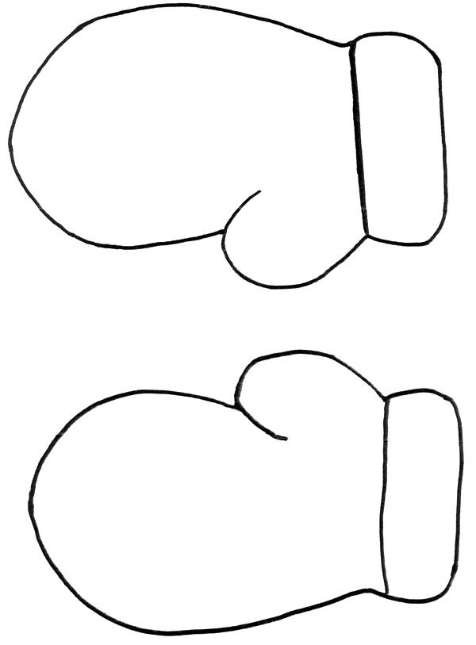**Предметная готовность**

**Методика «Оценка готовности ребенка к началу школьного обучения» (автор Н. Семаго, М. Семаго)**

**Цель: выявление уровня**  предметной готовности ребенка к началу школьного обучения.

**Описание программы**

Предъявляемые задания позволяют оценить уровень сформированности предпосылок к учебной деятельности: ***возможности работать в соответствии с фронтальной инструкцией, умения самостоятельно действовать по образцу и осуществлять контроль, обладать определенным уровнем работоспособности, а также вовремя остановиться в выполнении того или иного задания и переключиться на выполнение следующего.***

Кроме того, задания позволяют оценить ***сформированность операций звукобуквенного анализа, соотнесение числа и количества, сформированность представлений «больше–меньше»***.

Кроме этого, оценивается уровень развития моторных навыков, в частности мелкой моторики, возможность удержания простой моторной программы в графической деятельности (задание № 1), а также появляется возможность сопоставить эти особенности графики и качество графической деятельности в свободном рисунке (задание № 5). Косвенно (в первую очередь, в заданиях №№ 1, 2, 5) учитывается и уровень сформированности пространственных представлений, которые также являются неотъемлемой составляющей когнитивного развития ребенка.

Помимо оценки результатов выполняемых заданий, важным являются особенность деятельности и характер поведения ребенка в процессе работы (его эмоциональные, «энергоресурсные» затраты, его поведенческие особенности в подобных ситуациях).

**Общие требования к проведению фронтального обследования**

Специалист (педагог или психолог) работает с группой детей, с. Каждому ребенку дается подписанный бланк с заданиями и подписанный чистый лист, формата А4, два простых карандаша мягкости «М» без ластика и один цветной карандаш. Третье и четвертое задания при объяснении частично рисуются на доске. Инструкция подается короткими предложениями, четко, внятно и не быстро.

Все задания (кроме дополнительного задания к заданию № 2) выполняются простым карандашом.

По ходу выполнения заданий в заранее подготовленном листе наблюдений специалист отмечает особенности поведения и потребности детей в помощи (дополнительной подаче инструкции, повторении и т.п.) и темп деятельности ребенка. Для заполнения листа наблюдений специалисту необходимо знать фамилию, имя каждого ребенка и место, где он сидит в процессе диагностики (номер стола, парты). В разделе «Другое» необходимо отметить такие проявления в процессе выполнения заданий, как «заплакал», «стал смеяться», «нуждается в постоянной помощи», «кривляется», «отказ» и пр. (см. далее).

Каждое следующее задание подается после того, как все дети группы закончили выполнять предыдущее, за исключением задания № 4 (выполнение данного задания ограничено по времени двумя минутами, но детям об этом не говорится). Если ребенок крайне долго выполняет задание, его можно попросить остановиться. Желательно, чтобы особенности выполнения заданий каждым ребенком отмечались в листе наблюдений.

Инструкции даются с интонационными ударениями и паузами (в инструкциях такие смысловые ударения выделены жирным шрифтом). Случаи, когда проводящему обследование необходимо обратиться к рисунку на доске или листу с заданиями для уточнения хода работы, указаны в инструкциях.

Обычно время работы с заданиями не превышает 15–20 минут.

**Предварительная инструкция**

Сейчас мы с вами будем заниматься. Посмотрите на листы перед вами. Работать мы будем все вместе. Пока я не объясню, что надо делать, никто не берет карандаш и не начинает работать. Мы начнем все вместе. Я скажу, когда. Слушайте внимательно.

Специалист берет бланк заданий и акцентирует внимание детей на первом задании.

[**Задание № 1. Продолжи узор**](http://www.onln.pro/psihologo-pedagogicheskaya-diagnostika-otsenka-gotovnosti-rebenka-k-shkole/#1512315981)

**Цель.** Оценка особенностей тонкой моторики и произвольного внимания (удержание как самой инструкции, так и двигательной программы), умения работать самостоятельно в режиме фронтальной инструкции.

**Инструкция.** Здесь нарисованы два узора. (Специалист показывает на бланке пальцем место, где расположены узоры.) Возьмите простой карандаш и продолжите узоры до конца строки. Сначала продолжите первый узор (показывает первый узор), а когда закончите — продолжите второй узор (показывает второй узор). Когда будете рисовать, старайтесь не отрывать карандаш от листа бумаги. Берите карандаш и начинайте работать.

[**Задание № 2. Сосчитай и сравни**](http://www.onln.pro/psihologo-pedagogicheskaya-diagnostika-otsenka-gotovnosti-rebenka-k-shkole/#1298686727)

**Цель.** Оценка сформированности навыков пересчета в пределах 9, соотнесение цифры (графемы) и количества изображенных фигур. Оценка моторных навыков при изображении цифр. Определение сформированности понятия «больше—меньше» в ситуации «конфликтного» расположения элементов.

**Инструкция.** Все нашли задание № 2? Сосчитайте, сколько кружков нарисовано на листе, и напишите цифру (следует показ — где на бланке следует написать соответствующую цифру, обозначающую количество кружков), сколько квадратов нарисовано (следует показ — где на бланке следует написать соответствующую цифру), и напишите число квадратиков. Поставьте цветным карандашом точку или галочку там, где фигур больше. Берите простой карандаш и начинайте работать.

[**Задание № 3. Слова**](http://www.onln.pro/psihologo-pedagogicheskaya-diagnostika-otsenka-gotovnosti-rebenka-k-shkole/#608626379)

**Цель.** Оценка сформированности у ребенка звукового и звукобуквенного анализа материала, подаваемого на слух, сформированность графической деятельности (в частности, написания графем), произвольная регуляция собственной деятельности.

Специалист на доске рисует четыре квадратика, расположенных рядом по горизонтали. Во время подачи инструкции он проставляет буквы в соответствующие квадраты, показывая детям, как следует ставить буквы (или знаки) в квадраты.

**Инструкция.** Посмотрите на лист. Вот задание № 3. (Далее следует показ на бланке, где расположено задание № 3.) А теперь посмотрите на доску. Сейчас я скажу слово и каждый звук поставлю в свой квадратик. Например, слово ДОМ (в этот момент педагог четко произносит слово ДОМ и демонстрирует детям, как отмечать звуки в квадратах). В слове ДОМ — три звука: Д, О, М (поставьте вместо звука галочку — вот так). Вот видите, здесь один квадратик лишний. В нем мы ничего не будем отмечать, поскольку в слове ДОМ всего три звука. Квадратиков может быть больше, чем звуков в слове. Будьте внимательны! Теперь возьмите простой карандаш. Я буду говорить слова, а вы — отмечать каждый звук в своем квадратике на листе (в этот момент специалист показывает на бланке, где необходимо проставлятьгалочку). Начали. Первое слово — ШАР, начинаем отмечать звуки. Второе слово — СУП…

Далее педагог произносит остальные слова. При необходимости слово можно повторить, но не делать этого более двух-трех раз.

Слова для анализа: **ШАР, СУП, МУХА, РЫБКА, ДЫМОК.**

[**Задание № 4. Шифровка**](http://www.onln.pro/psihologo-pedagogicheskaya-diagnostika-otsenka-gotovnosti-rebenka-k-shkole/#426415993)

**Цель.** Выявление сформированности произвольной регуляции деятельности (удержание алгоритма деятельности), возможностей распределения и переключения внимания, работоспособности, темпа и целенаправленности деятельности.

Время на выполнение данного задания жестко ограничивается 2 минутами. Через 2 минуты, вне зависимости от объема выполненного, все дети должны перейти к заданию № 5 (рисунку).

На доске рисуются четыре пустые фигуры (квадрат, треугольник, круг, ромб), которые в процессе подачи инструкции специалист заполняет соответствующими знаками, такими же, как в образце задания (первая строчка из четырех фигур, которая подчеркнута).

Перед началом проведения скрининга специалист должен во всех бланках соответствующим образом поставить «метки» в фигуры-образцы данного задания. Это удобно делать перед размножением бланков. Метки должны быть четкими, достаточно простыми (крестик, галочка, точка и т.п.) и занимать среднюю часть фигуры, не подступая к ее краям.

**Инструкция.** А теперь переверните лист. Посмотрите внимательно. Здесь нарисованы фигуры. В каждой из них стоит свой значок. Сейчас вы будете ставить в пустые фигуры знаки. Это надо делать так: в каждом квадрате поставить галочку (сопровождается показом и постановкой галочки в середине квадрата на доске), в каждом треугольнике — горизонтальную палочку (сопровождается показом и постановкой соответствующего знака в треугольник на доске), в кружке вы будете рисовать крестик (сопровождается соответствующим показом), ав ромбик поставим точку. У вас на листе (специалист показывает на бланке образец заполнения) показано, что нужно рисовать. Найдите это у себя на листе (покажите пальцем, поднимите руку, кто увидел...). Все фигуры нужно заполнять по **очереди**, начиная с самого первого ряда (сопровождается жестом руки по первому ряду фигур слева направо по отношению к сидящим перед специалистом детям). Не спешите, будьте внимательны. А теперь возьмите простой карандаш и начинайте работать.

[**Задание № 5. Рисунок человека**](http://www.onln.pro/psihologo-pedagogicheskaya-diagnostika-otsenka-gotovnosti-rebenka-k-shkole/#822184800)

**Цель.** Общая оценка сформированности графической деятельности, оценка топологических и метрических (соблюдение пропорций) пространственных представлений, общего уровня развития.

**Инструкция.** А теперь последнее задание. На оставшемся на листе месте (специалист показывает рукой свободное место на бланке) нарисуйте человека. Возьмите простой карандаш и начинайте рисовать.

Время выполнения последнего задания в целом не ограничивается, но не имеет смысла продолжать выполнение задания более 5–7 минут.

**Анализ результатов выполнения заданий**

Вначале проводится оценка каждого задания по пятибалльной шкале. В дальнейшем проводится уровневая оценка.

[**Задание № 1. Продолжи узор**](http://www.onln.pro/psihologo-pedagogicheskaya-diagnostika-otsenka-gotovnosti-rebenka-k-shkole/#1382154831)

**5 баллов** — ребенок четко удерживает последовательность в первом узоре, не привносит дополнительных углов при написании «острого» элемента и не делает второй элемент похожим на трапецию; допускается увеличение размеров элементов или их уменьшение не более чем в 1,5 раза и единичный отрыв карандаша; допускается (если нет пропусков, сдвоенных элементов, четко удерживается их последовательность), чтобы второй элемент имел «несколько трапециевидную» форму; допускается «уход» строки не более чем на 1 см вверх или вниз.

Во втором узоре допускается отрыв карандаша, изображение двух больших пиков как заглавной печатной буквы М, а маленького пика как Л.

**4,5 балла** — «уход» строки более чем на 1 см или увеличении масштаба узоров более чем в 1,5 раза (но удержании программы).

Во втором узоре элементы узора, похожие на М и Л, остаются различными по величине и рисуются без отрыва карандаша.

**4 балла** — небольшое увеличение количества указанных выше неточностей.

**3 балла** — выполнение первого узора лишь с единичными ошибками (сдвоенные элементы узора, появление лишних углов при переходе от элемента к элементу и т.п.) при удержании в дальнейшем правильной ритмики узора; при выполнении второго узора допустим несколько больший разброс величины элементов и также наличие единичных ошибок выполнения.

**2,5 балла** — ребенок делает ошибки в выполнении первого узора (лишние элементы, нижние прямые углы), а во втором узоре ритмично повторяет сочетание равных по количеству больших и маленьких элементов. Например, маленьких пиков может быть два, а больших один, или это чередование большого и маленького пика — упрощение графической программы и уподобление ее первому узору.

**2 балла** — при наличии ошибок на 2,5 балла еще и наличие изолированного написания элементов (разрывов).

**1 балл** — невозможность удержания программы, в том числе «недоведение» узора до конца строки, или постоянное наличие дополнительных элементов, и/или частый отрыв карандаша и выраженные изменения размера узора, или полное отсутствие какой-либо определенной ритмики (в особенности во втором узоре).

**0 баллов** — ребенок не выполняет задание или начинает и бросает, занимаясь при этом каким-либо своим делом.

[**Задание № 2. Сосчитай и сравни**](http://www.onln.pro/psihologo-pedagogicheskaya-diagnostika-otsenka-gotovnosti-rebenka-k-shkole/#94039177)

**5 баллов** — правильный пересчет фигур в пределах «9», верное соотнесение числа и количества, сформированность понятия «больше—меньше»; цифры «9» и «7» должны быть изображены на соответствующих местах и в соответствующей половине листа, а метка, где больше, должна быть сделана цветным карандашом.

**4,5 балла** — то же, что и при оценке в 5 баллов, но метка сделана простым карандашом; решение правильное, цифры расположены на нужных местах, но изображены с поворотом на 180 градусов.

**4 балла** — наличие одного-двух самостоятельных исправлений или одна ошибка в выполнении.

**3 балла** — наличие до трех ошибок в выполнении задания: неправильный пересчет на одной из половин листа; неправильно выбранное место для написания цифр; метка простым, а не цветным карандашом и т.п.

**2 балла** — наличие трех ошибок или сочетание двух ошибок и неправильной графики цифр, в том числе и инвертированное написание цифр.

**1 балл** — неправильный пересчет фигур (с обеих сторон от вертикальной черты на листе), неверное соотношение числа и цифры и неумение изобразить соответствующие цифры на бумаге.

**0 баллов** — при наличии ошибок в оценке в 1 балл, ребенок еще и не отмечает сторону листа, на которой фигур оказалось больше (то есть здесь можно говорить о несформированности понятия «больше–меньше» либо о невозможности удержать задание).

[**Задание № 3. Слова**](http://www.onln.pro/psihologo-pedagogicheskaya-diagnostika-otsenka-gotovnosti-rebenka-k-shkole/#1330589575)

**5 баллов** — безошибочное заполнение квадратов галочками в необходимом количестве и без пропусков; важно и отсутствие заполнения ребенком тех лишних квадратов, которые должны оставаться пустыми, при этом допустимы единичные самостоятельные исправления.

**4 балла** — ребенок допускает одну ошибку и/или несколько собственных исправлений, оставляя пустыми нужные квадратики.

**3 балла** — заполнение квадратиков галочками с наличием до трех ошибок, в том числе и пропусков гласных, при этом допустимо одно-два самостоятельных исправления.

**2 балла** — неправильное заполнение квадратиков галочками при наличии трех ошибок и одного-двух собственных исправлений.

**1 балл** — неправильное заполнение квадратиков галочками (три и более ошибок), то есть в том случае, когда наблюдается явно недостаточная сформированность звукового анализа.

**0 баллов** — недоступность выполнения задания в целом (галочки в отдельных квадратиках, галочки во всех квадратиках вне зависимости от состава слова, рисунки в квадратиках и т.п.).

[**Задание № 4. Шифровка**](http://www.onln.pro/psihologo-pedagogicheskaya-diagnostika-otsenka-gotovnosti-rebenka-k-shkole/#669792792)

**5 баллов** — безошибочное заполнение геометрических фигур в соответствии с образцом за период до 2 минут; допустимо собственное единичное исправление или единичный пропуск заполняемой фигуры, при этом графика ребенка не выходит за пределы фигуры и учитывает ее симметричность (графическая деятельность сформирована в зрительно-координационных компонентах).

**4,5 балла** — одна случайная ошибка (в особенности в конце, когда ребенок перестает обращаться к эталонам заполнения) или наличие двух самостоятельных исправлений.

**4 балла** — при двух пропусках заполняемых фигур, исправлениях или одной-двух ошибках в заполнении; задание выполняется без ошибок, но ребенок не успевает доделать его до конца в отведенное для этого время (остается незаполненной не более одной строчки фигур).

**3 балла** — присутствуют не только два пропуска заполняемых фигур, исправления или одна-две ошибки в заполнении, но еще и плохая графика заполнения (выход за пределы фигуры, несимметричность фигуры и т.п.); также безошибочное (или с единичной ошибкой) заполнение фигур в соответствии с образцом, но пропуск целой строки или части строки; а также одно-два самостоятельных исправления.

**2 балла** — при одной-двух ошибках в сочетании с плохой графикой заполнения и пропусками ребенок не успел выполнить все задание за отведенное время (остается незаполненной более чем половина последней строки).

**1 балл** — имеются не соответствующие образцам метки в фигурах, ребенок не способен удержать инструкцию (то есть начинает заполнять вначале все кружочки, потом все квадратики и т.п., и после замечания педагога продолжает выполнять задание в том же стиле); а также при наличии более двух ошибок (не считая исправлений), даже если все задание выполнено.

**0 баллов** — при невозможности выполнить задание в целом (например, ребенок начал делать, но не смог закончить даже одной строчки, или сделал несколько неправильных заполнений в разных углах и больше ничего не сделал, или допустил множество ошибок).

[**Задание № 5. Рисунок человека**](http://www.onln.pro/psihologo-pedagogicheskaya-diagnostika-otsenka-gotovnosti-rebenka-k-shkole/#1346838892)

**5 баллов** — в целом качество рисунка (степень прорисованности деталей, наличие глаз, рта, ушей, носа, волос, а также не палочкообразные, а объемные руки, ноги и шея) свидетельствует о зрелости графической деятельности, сформированности представлений о пространственных характеристиках и относительных пропорциях человеческого тела; при этом в рисунках девочек ноги могут быть закрыты платьем, а обувь «выглядывать»; количество пальцев на руке может не соответствовать пяти, однако важно отметить, чтобы это не были палочки, торчащие из руки, а некоторое подобие кисти, пусть даже «варежкообразное»; в целом соблюдены пропорции лица и тела.

**4 балла** — менее пропорциональный рисунок, в котором могут быть либо большая голова, либо слишком длинные ноги; шея при этом, как правило, отсутствует, а изображения кисти может и не быть, хотя тело одето, а руки и ноги объемные; на лице должны быть прорисованы основные детали, но могут отсутствовать, например, брови или уши.

**3 балла** — более условное выполнение рисунка человека (например, лицо схематичное — только овал, отсутствие выраженных контуров тела); неестественность прикрепления рук и ног, прорисовка ног или рук в виде прямоугольников без пальцев или ступней; несоблюдение основных пропорций.

**2,5 балла** — более грубое нарушение графического изображения человека в целом или отдельных частей.

**2 балла** — если дополнительно к предыдущему еще и не прорисованы (не сделана хотя бы попытка изображения) волосы, уши, кисти рук и т.п.

**1 балл** — изображение человека в виде нескольких овалов и нескольких палочек, а также рук и ног в виде палок (линий), сочетание овалов и палочек даже при наличии отдельных черт лица и двух-трех пальцев-палочек.

**0 баллов** — изображение человека в виде «головонога» или «головоногоподобного» человека.

**Оценка результатов выполнения ребенком всех заданий определяется суммой баллов по всем выполненным заданиям.**

[**Оценка поведенческих особенностей детей в процессе проведения скрининга**](http://www.onln.pro/psihologo-pedagogicheskaya-diagnostika-otsenka-gotovnosti-rebenka-k-shkole/#1987291721)

Чрезвычайно важным является то, что, помимо оценки собственно результативности выполнения заданий, в итоговом показателе готовности учитываются и поведенческие особенности ребенка в процессе выполнения работы, которые отражаются в листе наблюдений.

В листе наблюдения отмечаются особенности поведения ребенка, характеризующие его незрелость. Чем больше таких замечаний, тем более неготовым к началу обучения следует рассматривать ребенка. Количество дополнительных особенностей определяет корректировочные коэффициенты при выведении общей итоговой оценки готовности ребенка к началу школьного обучения.

**Корректировочные коэффициенты определяются следующим образом:**

1. Если в листе наблюдений отмечен один знак поведенческих трудностей (неважно какой), то общая балльная оценка, полученная ребенком за выполнение всех заданий, умножается на коэффициент 0,85.
2. Если в листе наблюдений отмечены два знака поведенческих трудностей (неважно какие), то общая балльная оценка, полученная ребенком за выполнение всех заданий, умножается на коэффициент 0,72.
3. Если в листе наблюдений отмечены три знака, отражающие поведенческие трудности, то общая балльная оценка, полученная ребенком за выполнение всех заданий, умножается на коэффициент 0,6.
4. Если в листе наблюдений отмечены четыре знака, отражающие поведенческие трудности, то общая балльная оценка, полученная ребенком за выполнение всех заданий, умножается на коэффициент 0,45.

[**Суммарная оценка выполнения заданий**](http://www.onln.pro/psihologo-pedagogicheskaya-diagnostika-otsenka-gotovnosti-rebenka-k-shkole/#968815725)

**Суммарный балл оценки готовности ребенка = (Суммарная оценка выполнения заданий) x (Корректировочный коэффициент).**

Выполнение всех заданий оценивается по четырем уровням — в зависимости от общего набранного ребенком балла за выполнение заданий, с учетом корректировочных коэффициентов оценки поведения ребенка в процессе работы:

**1-й уровень (17 - 25 баллов).** Готовность к началу регулярного обучения в школе.  Дети этой группы не нуждаются в дополнительном углубленном психологическом обследовании, ориентированном на какую-то более тщательную оценку отдельных сторон их развития.

**2-й уровень (14 – 16 баллов).** Условная готовность к началу обучения.  У детей этой группы можно отчасти прогнозировать не только трудности при начале регулярного обучения (то есть попадание в группу риска по школьной дезадаптации), но и преимущественное направление этой дезадаптации. Если есть возможность, желательно провести углубленное психологическое обследование этих детей.

**3-й уровень (11 – 13 баллов).** Условная неготовность к началу регулярного обучения. Дети этой группы нуждаются в помощи специалистов (логопеда, психолога, педагога), и, естественно, они в обязательном порядке должны быть обследованы психологом с целью выявления компенсаторных возможностей и путей помощи.

**4-й уровень (менее 11 баллов).**  Неготовность на момент обследования к началу регулярного обучения. Дети этой группы в обязательном порядке должны быть обследованы психологом, а при необходимости — логопедом или дефектологом еще в дошкольном учреждении, и им в срочном порядке необходима коррекционная помощь.

**Таким образом:**

**17-25 баллов - высокий уровень**

**11 -16 баллов –средний уровень**

**менее 11 баллов –низкий уровень**

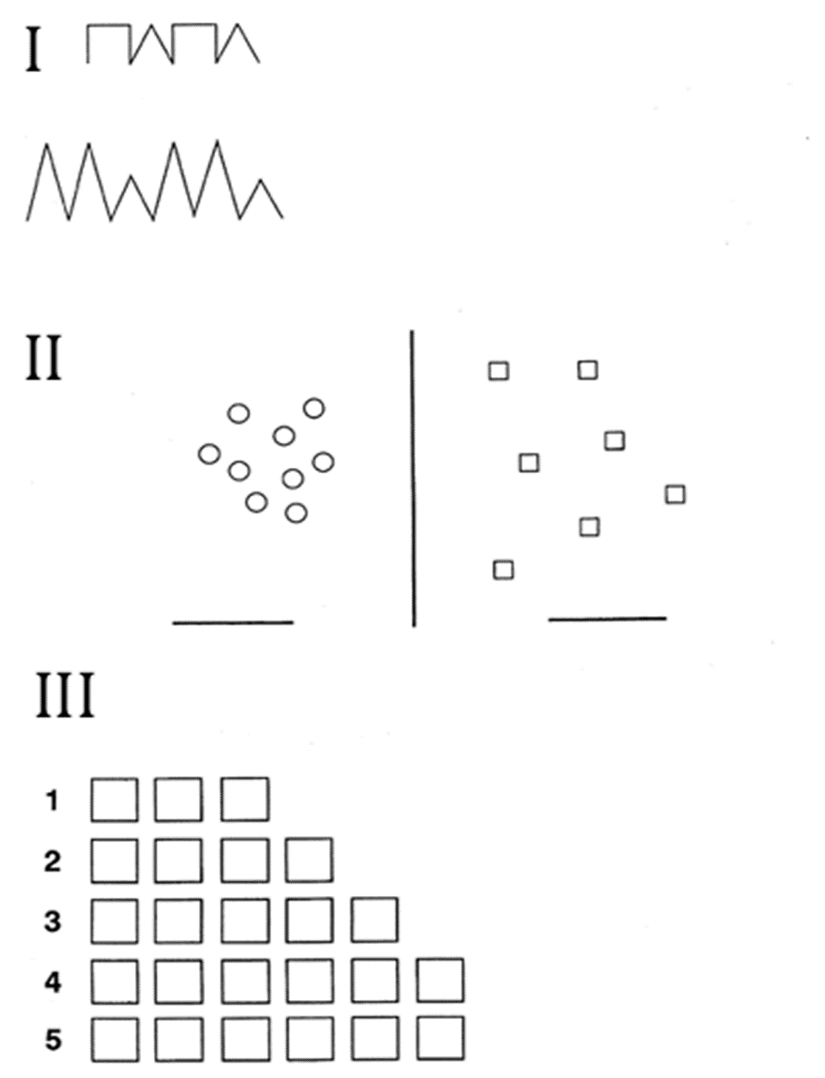**Стимульный материал**

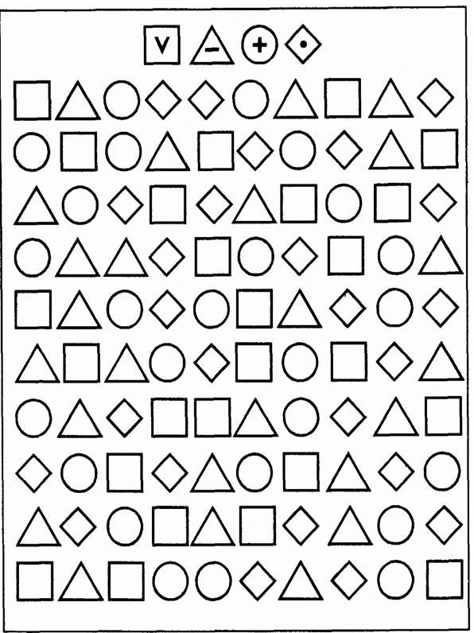IVV

**Приложение 1**

**Протокол диагностики«Оценка степени психосоциальной зрелости (интеллектуальной готовности)»(автор С.Л. Банков)**

**Образовательное учреждение:_________________________Класс________________**

**Учитель:__________________________________________________Дата ___________**

|  |  |  |  |  |  |  |  |  |  |  |  |  |  |  |  |  |  |  |  |  |  |  |  |
| --- | --- | --- | --- | --- | --- | --- | --- | --- | --- | --- | --- | --- | --- | --- | --- | --- | --- | --- | --- | --- | --- | --- | --- |
| **№**  **п/п** | **ФИ ученика** | **Вопросы** | | | | | | | | | | | | | | | | | | | | | |
| **1** | **2** | **3** | **4** | **5** | **6** | **7** | **8** | **9** | **10** | **11** | **12** | **13** | **14** | **15** | **16** | **17** | **18** | **19** | **20** | **21** | **22** |
| 1 |  |  |  |  |  |  |  |  |  |  |  |  |  |  |  |  |  |  |  |  |  |  |  |
| 2 |  |  |  |  |  |  |  |  |  |  |  |  |  |  |  |  |  |  |  |  |  |  |  |
| 3 |  |  |  |  |  |  |  |  |  |  |  |  |  |  |  |  |  |  |  |  |  |  |  |
| 4 |  |  |  |  |  |  |  |  |  |  |  |  |  |  |  |  |  |  |  |  |  |  |  |

**Итоговый протокол диагностики**

|  |  |  |  |  |
| --- | --- | --- | --- | --- |
| **Количество баллов** | **Уровень интеллектуальной готовности** | **Количество** | | **Ф.И. ученика** |
| **%** | **учеников** |
| 24—29 баллов | высокий уровень |  |  |  |
| 20—24 балла | средний уровень |  |  |  |
| 15—20 баллов | низкий уровень |  |  |  |

**Протокол диагностики «Мотивационная готовность к школьному обучению» (автор А. Л. Венгер)**

**Образовательное учреждение:_________________________Класс________________**

**Учитель:__________________________________________________Дата ___________**

|  |  |  |  |  |  |  |  |  |  |  |  |  |  |  |  |  |  |  |  |
| --- | --- | --- | --- | --- | --- | --- | --- | --- | --- | --- | --- | --- | --- | --- | --- | --- | --- | --- | --- |
| **№**  **п/п** | **ФИ ученика** | **вопросы** | | | | | | | | | | | | | | | | | |
| **1** | | **2** | | **3** | | **4** | | **5** | | **6** | | **7** | | **8** | | **9** | |
| **1/**  **1б** | **2/**  **0б** | **1/**  **1б** | **2/**  **0б** | **1/**  **1б** | **2/**  **0б** | **1/**  **1б** | **2/**  **0б** | **1/**  **1б** | **2/**  **0б** | **1/**  **1б** | **2/**  **0б** | **1/**  **1б** | **2/**  **0б** | **1/**  **1б** | **2/**  **0б** | **1/**  **1б** | **2/**  **0б** |
| 1 |  |  |  |  |  |  |  |  |  |  |  |  |  |  |  |  |  |  |  |
| 2 |  |  |  |  |  |  |  |  |  |  |  |  |  |  |  |  |  |  |  |
| 3 |  |  |  |  |  |  |  |  |  |  |  |  |  |  |  |  |  |  |  |
| 4 |  |  |  |  |  |  |  |  |  |  |  |  |  |  |  |  |  |  |  |
| 5 |  |  |  |  |  |  |  |  |  |  |  |  |  |  |  |  |  |  |  |
| 6 |  |  |  |  |  |  |  |  |  |  |  |  |  |  |  |  |  |  |  |
| 7 |  |  |  |  |  |  |  |  |  |  |  |  |  |  |  |  |  |  |  |
| 8 |  |  |  |  |  |  |  |  |  |  |  |  |  |  |  |  |  |  |  |
| 9 |  |  |  |  |  |  |  |  |  |  |  |  |  |  |  |  |  |  |  |
| 10 |  |  |  |  |  |  |  |  |  |  |  |  |  |  |  |  |  |  |  |
| 11 |  |  |  |  |  |  |  |  |  |  |  |  |  |  |  |  |  |  |  |
| 12 |  |  |  |  |  |  |  |  |  |  |  |  |  |  |  |  |  |  |  |
| 13 |  |  |  |  |  |  |  |  |  |  |  |  |  |  |  |  |  |  |  |

**Итоговый протокол диагностики«Оценка степени психосоциальной зрелости (интеллектуальной готовности)»(автор С.Л. Банков)**

**Образовательное учреждение:_________________________Класс________________**

**Учитель:__________________________________________________Дата ___________**

|  |  |  |  |  |
| --- | --- | --- | --- | --- |
| **№**  **п/** | **ФИ ученика** | **Уровни** | | |
| **Высокий** | **Средний** | **Низкий** |
| 1 |  |  |  |  |
| 2 |  |  |  |  |
| 3 |  |  |  |  |
| 4 |  |  |  |  |
| 5 |  |  |  |  |

**Итоговый протокол диагностики**

|  |  |  |  |  |
| --- | --- | --- | --- | --- |
| **Количество баллов** | **Уровень мотивационной готовности** | **Количество** | | **Ф.И. ученика** |
| **%** | **учеников** |
| 7—9 баллов | высокий уровень |  |  |  |
| 5—6 балла | средний уровень |  |  |  |
| меньше 5 баллов | низкий уровень |  |  |  |

**Протокол диагностики «Палочки - черточки»(автор У.В.Ульенкова)**

**Образовательное учреждение:_________________________Класс________________**

**Учитель:__________________________________________________Дата ___________**

|  |  |  |  |  |
| --- | --- | --- | --- | --- |
| **№**  **п/** | **ФИ ученика** | **Уровни** | | |
| **Высокий** | **Средний** | **Низкий** |
| 1 |  |  |  |  |
| 2 |  |  |  |  |
| 3 |  |  |  |  |
| 4 |  |  |  |  |

**Итоговый протокол диагностики**

|  |  |  |  |  |
| --- | --- | --- | --- | --- |
| **Количество баллов** | **Уровень волевой готовности** | **Количество** | | **Ф.И. ученика** |
| **%** | **учеников** |
| 5 баллов | высокий уровень |  |  |  |
| 3-4 балла | средний уровень |  |  |  |
| 1-2 балла | низкий уровень |  |  |  |

**Протокол диагностики «Рукавичка» (автор Г.А. Цукерман)**

**Образовательное учреждение:_________________________Класс________________**

**Учитель:__________________________________________________Дата ___________**

|  |  |  |  |  |
| --- | --- | --- | --- | --- |
| **№**  **п/** | **ФИ ученика** | **Уровни** | | |
| **Высокий** | **Средний** | **Низкий** |
| 1 |  |  |  |  |
| 2 |  |  |  |  |
| 3 |  |  |  |  |
| 4 |  |  |  |  |
| 5 |  |  |  |  |

**Итоговый протокол диагностики**

|  |  |  |  |  |
| --- | --- | --- | --- | --- |
| **Количество баллов** | **Уровень коммуникативной готовности** | **Количество** | | **Ф.И. ученика** |
| **%** | **учеников** |
| 5 баллов | высокий уровень |  |  |  |
| 3-4 балла | средний уровень |  |  |  |
| 1-2 балла | низкий уровень |  |  |  |

**Протокол наблюдений за поведением детей в процессе группового**

**обследования по методике «Оценка готовности ребенка к началу школьного обучения» (автор Н. Семаго, М. Семаго)**

**Образовательное учреждение:_________________________Класс________________**

**Учитель:__________________________________________________Дата ___________**

|  |  |  |  |  |  |  |  |
| --- | --- | --- | --- | --- | --- | --- | --- |
| № п/п | Фамилия, имя ученика | Возраст | №  Стола  (ряд, № парты, вариант) | Нуждается   в дополнительной  помощи  (+/-) | Работает  Медленно  (+/-) | Расторможен,  мешает другим детям  (+/-) | Другое  («заплакал», «стал смеяться», «нуждается в постоянной помощи», «кривляется», «отказ» и пр.) |
| 1 |  |  | 1.1.1 |  |  |  |  |
| 2 |  |  | 1.1.2. |  |  |  |  |
| 3 |  |  | 1.2.1. |  |  |  |  |
| 4 |  |  | 1.2.2. |  |  |  |  |
| 5 |  |  | 1.3.1 |  |  |  |  |
| 6 |  |  | 1.3.2 |  |  |  |  |
| 7 |  |  | 1.4.1 |  |  |  |  |
| 9 |  |  | 1.4.2 |  |  |  |  |
| 10 |  |  | 1.5.1 |  |  |  |  |
| 11 |  |  | 1.5.2 |  |  |  |  |
| 12 |  |  | 2.1.1 |  |  |  |  |
| 13 |  |  | 2.1.2. |  |  |  |  |
| 14 |  |  | 2.2.1 |  |  |  |  |

**Протокол диагностики«Оценка готовности ребенка к началу школьного обучения» (автор Н. Семаго, М. Семаго)**

**Образовательное учреждение:_________________________Класс________________**

**Учитель:__________________________________________________Дата ___________**

|  |  |  |  |  |  |  |  |
| --- | --- | --- | --- | --- | --- | --- | --- |
| **№ п/п** | **Фамилия, имя ученика** | **№ 1** | **№ 2** | **№ 3** | **№ 4** | **№ 5** | **Суммарный балл** |
| 1 |  |  |  |  |  |  |  |
| 2 |  |  |  |  |  |  |  |
| 3 |  |  |  |  |  |  |  |
| 4 |  |  |  |  |  |  |  |

**Итоговый протокол диагностики«Оценка готовности ребенка к началу школьного обучения» (автор Н. Семаго, М. Семаго)**

**Образовательное учреждение:_________________________Класс________________**

**Учитель:__________________________________________________Дата ___________**

|  |  |  |  |  |
| --- | --- | --- | --- | --- |
| **№**  **п/** | **ФИ ученика** | **Уровни** | | |
| **Высокий** | **Средний** | **Низкий** |
| 1 |  |  |  |  |
| 2 |  |  |  |  |
| 3 |  |  |  |  |
| 4 |  |  |  |  |
| 5 |  |  |  |  |
| 6 |  |  |  |  |
| 7 |  |  |  |  |

|  |  |  |  |  |
| --- | --- | --- | --- | --- |
| **Количество баллов** | **Уровень предметной готовности** | **Количество** | | **Ф.И. ученика** |
| **%** | **учеников** |
| 17-25 баллов | высокий уровень |  |  |  |
| 16-11 балла | средний уровень |  |  |  |
| менее 11 баллов | низкий уровень |  |  |  |

**Протокол стартовой диагностики**

**«Оценка готовности ребенка к началу школьного обучения»**

|  |  |  |  |  |  |  |  |  |  |  |  |  |  |  |  |  |
| --- | --- | --- | --- | --- | --- | --- | --- | --- | --- | --- | --- | --- | --- | --- | --- | --- |
| **№ п/п** | **ФИ ребенка** | **Психологическая** | | | | | | | | | | | | **Педагогическая** | | |
| **Интеллектуаль**  **наяготовность** | | | **Мотивационная готовность** | | | **Волевая готовность** | | | **Коммуникатив**  **ная готовность** | | | **Предметная готовность** | | |
| **в** | **с** | **н** | **в** | **с** | **н** | **в** | **с** | **н** | **в** | **с** | **н** | **в** | **с** | **н** |
| 1 |  |  |  |  |  |  |  |  |  |  |  |  |  |  |  |  |
| 2 |  |  |  |  |  |  |  |  |  |  |  |  |  |  |  |  |
| 3 |  |  |  |  |  |  |  |  |  |  |  |  |  |  |  |  |
| 4 |  |  |  |  |  |  |  |  |  |  |  |  |  |  |  |  |
| … |  |  |  |  |  |  |  |  |  |  |  |  |  |  |  |  |
|  | **итого** | **в** |  |  | **в** |  |  | **в** |  |  | **в** |  |  | **в** |  |  |
| **с** |  |  | **с** |  |  | **с** |  |  | **с** |  |  | **с** |  |  |
| **н** |  |  | **н** |  |  | **н** |  |  | **н** |  |  | **н** |  |  |

**Приложение 2**

**Стимульный материал к**

**методике «Оценка степени психосоциальной зрелости»**

**(автор С.Л. Банков)**

1. Назови свою фамилию, имя, отчество.

2. Назови фамилию, имя, отчество мамы.

3. Ты девочка или мальчик? Кем ты будешь, когда вырастешь, женщиной или мужчиной?

4. У тебя есть брат, сестра? Кто старше?

5. Сколько тебе лет? А сколько будет через год? Че­рез два года?

6. Сейчас утро или вечер? День или утро?

7. Когда ты завтракаешь — вечером или утром? Обедаешь — утром или днем? Что бывает раньше — обед или ужин?

8. Где ты живешь? Назови свой домашний адрес.

9. Кем работает твой отец, мать?

10. Ты любишь рисовать? Какого цвета этот каран­даш (ленточка, платье)?

11. Какое сейчас время года — зима, весна, лето или осень? Почему ты так считаешь?

12. Когда можно кататься на санках — зимой или летом?

13. Почему снег бывает зимой, а не летом?

14. Что делает почтальон, врач или учитель?

15. Зачем нужны в школе звонок или парта?

16. Ты сам(а) хочешь пойти в школу?

17. Покажи свой правый глаз, левое ухо. Для чего нужны глаза, уши?

18. Каких животных ты знаешь?

19. Каких ты знаешь птиц?

20. Кто больше: корова или коза? Птица или пче­ла? У кого больше лап: у собаки или у петуха?

21. Что больше — 8 или 5, 7 или 3? Посчитай от 3 до 6, от 9 до 2.

22. Что нужно сделать, если нечаянно сломаешь чужую вещь?

**Стимульный материал**

**к методике «Мотивационная готовность к школьному обучению»**

1. Если бы было две школы – одна с уроками русского языка, математики, пения, рисования и физкультуры, а другая – только с уроками пения, рисования и физкультуры, – в какой из них ты бы хотел учиться?
2. Если бы было две школы – одна с уроками и переменками, а другая – только с переменками и никаких уроков, - в какой из них ты бы хотел учиться?
3. Если бы было две школы – в одной ставили бы за хорошие ответы пятерки и четверки, а в другой давали бы сладости и игрушки, - в какой из них ты бы хотел учиться?
4. Если бы было две школы – в одной можно вставать только с разрешения учительницы и поднимать руку, а в другой – делать то, что ты захочешь, - в какой из них ты бы хотел учиться?
5. Если бы было две школы – в одной задавали бы уроки на дом, а в другой нет, - в какой школе ты бы хотел учиться?
6. Если бы у вас в классе заболела учительница, и директор предложил бы ее заменить другой учительницей или мамой, кого бы ты выбрал?
7. Если бы мама сказала: «Ты у меня еще маленький, тебе трудно вставать, делать уроки. Останься в детском саду, а в школу пойдешь на следующий год», - согласился бы ты с таким предложением?
8. Если бы мама сказала: «Я договорилась с учительницей, что она будет ходить к нам домой и заниматься с тобой. Теперь тебе не придется ходить по утрам в школу», - согласился бы ты с таким предложением?
9. Если бы соседский мальчик спросил тебя, что тебе больше всего нравится в школе, что бы ты ему ответил?

**Стимульный материал к методике "Рукавички"**



**Стимульный материал к методике «Оценка готовности ребенка к началу школьного обучения» (автор Н. Семаго, М. Семаго)**

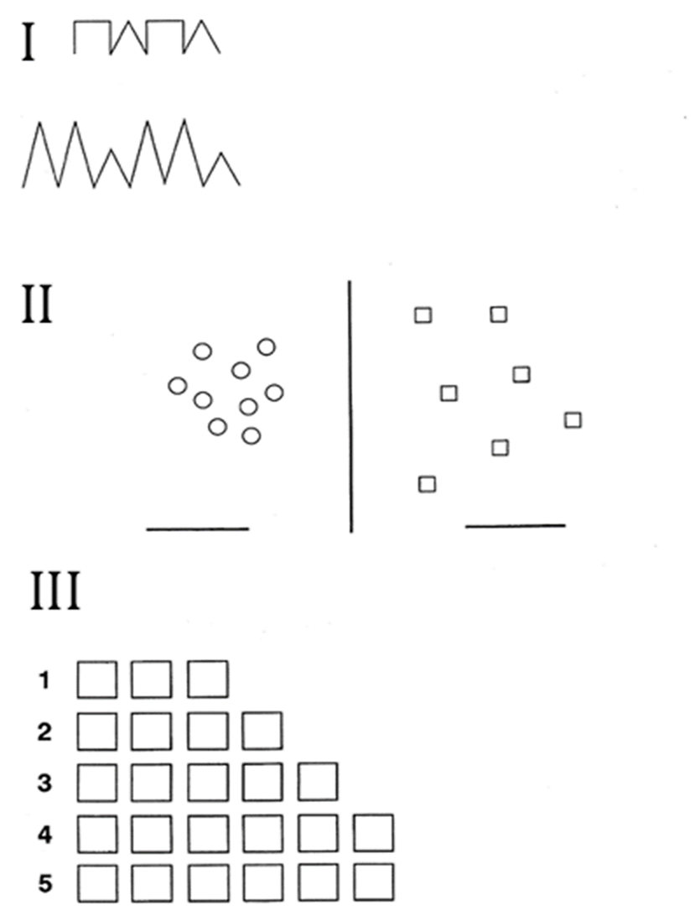**Ф.И.О. ребенка _____________________ Возраст ____________**

**Класс__________________________________________________**

IV

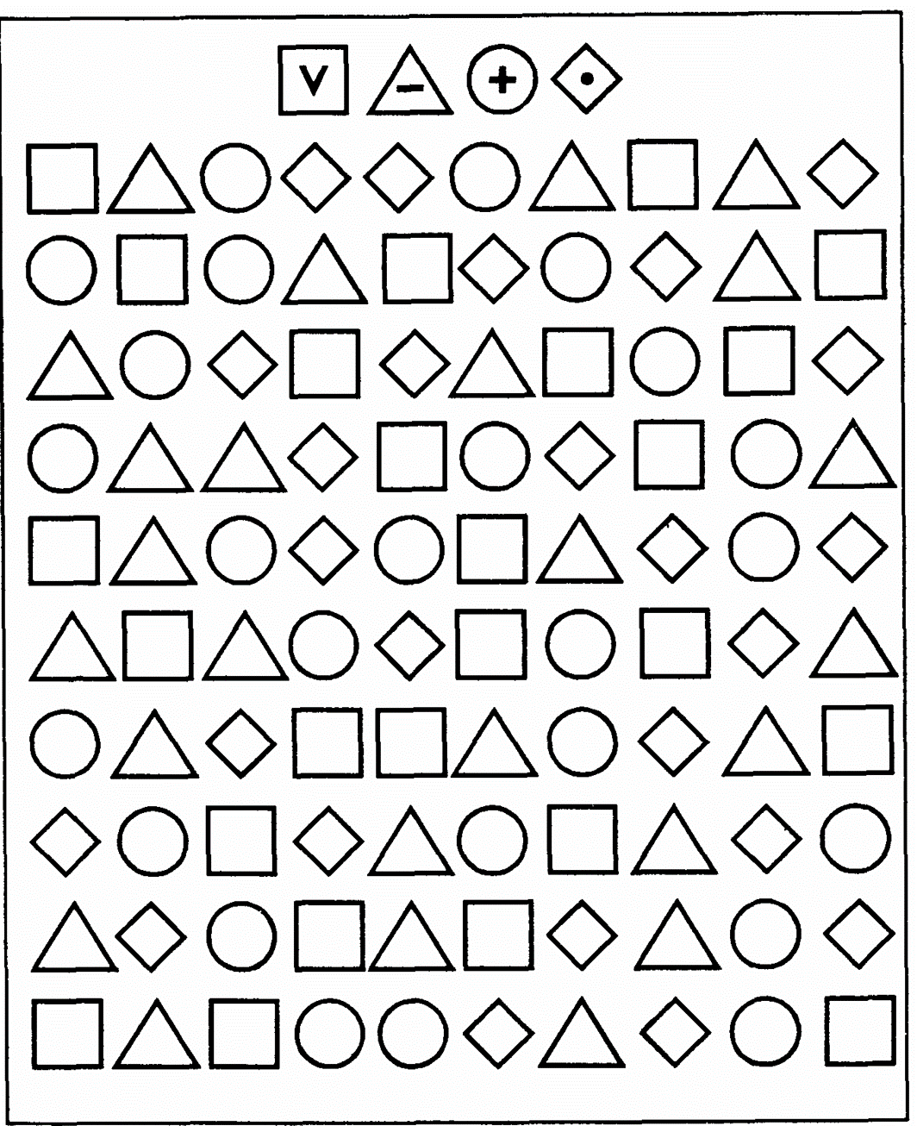

**V**